信息学院本科生2006－2007学年第一学期

编译系统原理期末考试试卷(B卷)
年级： 专业： 姓名： 学号：
平时成绩： 卷面折合成绩： 总成绩：
（期末考试成绩和平时成绩比例：60%－40%）
题目 | 一 | 二 | 三 | 四 | 五 | 六 | 七 | 八 | 九 | 卷面总成绩
分数

- 单项选择、填空题（24分）
      - 编译器按功能可分为 分析 和 综合 两个部分，从实现角度考虑可分为 前端 和 后端 两个部分（4分）
      - 下图DFA的状态A和状态C可区分吗？ B （2分）
A．可区分 B．不可区分
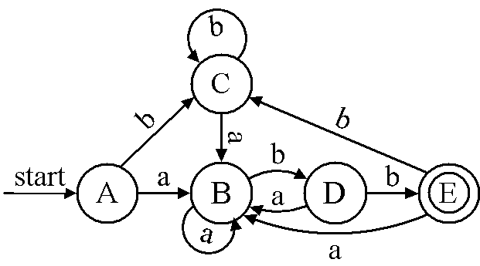
      - 将一个符号串输入DFA，得到 A ，输入NFA，得到
B （2分）
A．一个状态 B．一个状态集合
      - 用Thompson构造法将一个符号（包含ε）数为n，运算符数量为m的正规式转换为NFA，最多有多少个状态？ C （3分）
A．n B．n + m
C．2(n + m) D．n * m
      - 语言 A 既能用CFG描述，也能用正规式描述（2分）
A．{(abc)^{n} | n ≥ 0}
B．{a^{n}b^{m}c^{n}d^{m} | n ≥ 1 且 m ≥ 1}
C．{a^{n}b^{m}c^{m}d^{n} | n ≥ 1 且 m ≥ 1}
D．{wcw | w∈(a | b)*}
      - 自顶向下语法分析得到最左推导过程，每个步骤用 B 替换 A ，自底向上语法分析得到最右推导逆过程，每个步骤用 A 替换 B （2分）
A．产生式左部 B．产生式右部
      - 下面文法，可能的句型的数目为 D （3分）
S→aABe
A→Abc | b
B→d
A．5 B．6
C. 7 D．无穷
      - 下面文法是算符文法吗？ B （2分）
P→b P b | c P c | b | c
A．是 B．不是
      - S－属性定义只包含 A ，这种属性的依赖关系是
C ，L－属性定义还包含 B ，这种属性的依赖关系是 B （4分）
A．综合属性 B．继承属性
C．父节点依赖孩子节点
B．节点依赖父节点和左兄弟节点
- （8分）
      - 给出语言“除以8余5的二进制数”对应的正规式（4分）
(0 | 1)*101

      - 将下面DFA转换为等价的正规式（4分）
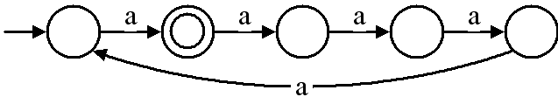
a^{5N+1} (N>=0)

- 为下列语言设计上下文无关文法（10分）
1．{0^{n}1^{n+1} | n ≥ 0} （5分）
S → 0 S 1 | 1

2．C语言的函数声明（5分）
D → T id ( P )
T → char | int | float
P → T id | P , T id

- （25分）对文法
R → γ F e
F → Y ; F | Y
Y → ε | i : t
- 指出它的终结符、非终结符和开始符号（3分）
终结符：γ、e、；、i、：、t
非终结符：R、F、Y
开始符号：R

- 画出句子γ i : t ; ; i : t ; e的语法分析树（6分）
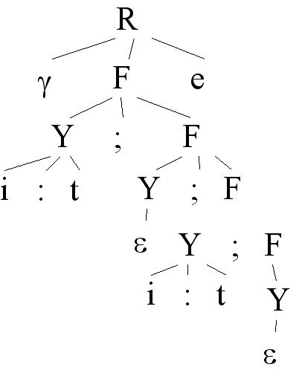
- 提取左公因子（3分）
R → γ F e
F → Y F’
F’ → ; F | ε
Y → ε | i : t

- 计算FIRST、FOLLOW函数（5分）
FIRST(R) = { γ }
FIRST(F) = { i, ;, ε }
FIRST(F’) = { ;, ε }
FIRST(Y) = { i, ε }
FOLLOW(R) = { $ }
FOLLOW(F) = { e }
FOLLOW(F’) = { e }
FOLLOW(Y) = { e, ; }

- 构造SLR分析表（8分）

- R’ → R
- R → γ F e
- F → Y F’
- F’ → ; F
- F’ → ε
- Y → ε
- Y → i : t

I₀=ε_closure({R’ → · R })={ R’ → · R, R → · γ F e }
I₁=goto(I₀, R)={ R’ → R· }
I₂=goto(I₀, γ)={ R → γ ·F e, F → ·Y F’, Y → ·, Y → ·i : t }
I₃=goto(I₂, F)={ R → γ F ·e }
I₄=goto(I₂, Y)={ F → Y ·F’, F’ → · ; F , F’ → · }
I₅=goto(I₂, i)={ Y → i · : t }
I₆=goto(I₃, e)={ R → γ F e· }
I₇=goto(I₄, F’)={ F → Y F’ ·}
I₈=goto(I₄, ;)={ F’ → ; · F, F → ·Y F’, Y → ·, Y → ·i : t }
I₉=goto(I₅, :)={ Y → i : · t }
I₁₀=goto(I₈, F)={ F’ → ; F · }
goto(I₈, Y)=I₄
goto(I₈, i)=I₅
I₁₁=goto(I₉, t)={ Y → i : t · }

 | action |  |  |  |  |  |  | GOTO
 | γ | e | ； | i | ： | t | $ | R | F | F’ | Y
0 | 2 |  |  |  |  |  |  | 1
1 |  |  |  |  |  |  | acc
2 |  | r6 | r6 | s5 |  |  |  |  |  | 3 | 4
3 |  | s6
4 |  | r5 | s8 |  |  |  |  |  |  | 7
5 |  |  |  |  | s9
6 |  |  |  |  |  |  | r2
7 |  | r3
8 |  | r6 | r6 | s5 |  |  |  |  | 10 |  | 4
9 |  |  |  |  |  | s11
10 |  | r4
11 |  | r7 | r7

- 对下面的NFA（11分）
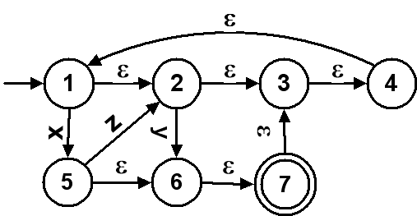
      - 转换为等价的DFA（6分）
ε_closure({1})={1, 2, 3, 4}=A
move(A, x)={1, 2, 3, 4, 5, 6, 7}=B
move(A, y)={1, 2, 3, 4, 6, 7}=C
move(B, x)=B
move(B, y)=C
move(B, z)=A
move(C, x)=B
move(C, y)=C
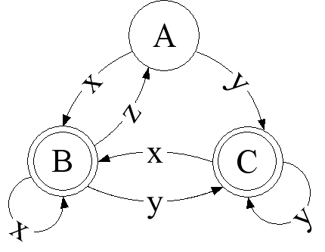

      - 将上一小题得到的DFA最小化（5分）
加入死状态D，move(A, z)=move(C, z)=D，move(D, x/y/z)=D
初始状态划分{A, D}，{B, C}
显然，A和D经过边x转向两个集合，划分为{A}和{D}
此时，B和C经过边z转向不同集合，划分为{B}和{C}
因此，原DFA已经是最小化的DFA了。

- 下面上下文无关文法描述的是正规表达式，试设计一个等价的无二义性的上下文无关文法，并设计能将正规式转化为NFA的语法制导定义（NFA用五元组描述）（12分）
R → R ‘|’ R | R R | R * | ( R) | char
R→ R ‘|’ A i=new_state(); f=new_state();
R.nfa = { R₁.nfa.Σ∪A.nfa.Σ,
R₁.nfa.S∪A.nfa.S∪{i, f},
R₁.δ∪A.δ∪{ δ(i, ε)=R₁.nfa.s₀,
δ(i, ε)=A.nfa.s₀,
δ(R₁.nfa.F, ε)=f, δ(A.nfa.F, ε)=f },
i, {f} }
R→ A R.nfa = A.nfa
A→ A B A.nfa = { A₁.nfa.Σ∪B.nfa.Σ,
A₁.nfa.S∪B.nfa.S,
A₁.δ∪B.δ∪{δ(A₁.nfa.F, ε)=B.nfa.s₀},
A₁.nfa.s₀, B.nfa.F }
A→ B A.nfa = B.nfa
B→ B₁ * i=new_state(); f=new_state();
B.nfa = { B₁.nfa.Σ, B₁.nfa.S∪{i, f},
B₁.δ∪{ δ(i, ε)=B₁.nfa.s₀, δ(B₁.nfa.F, ε)=f,
δ(i, ε)=f, δ(B₁.nfa.F, ε)=B₁.nfa.s₀ },
i, {f} }
B→ C B.nfa = C.nfa
C→ ( R ) C.nfa = R.nfa
C→ char i=new_state(); f=new_state();
C.nfa = {{char}, {i, f}, {δ(i, char)=f}, i, {f}}

- 下面文法是二义性文法吗？证明你的结论（10分）
E → E₁ E₂ +
E → E₁ E₂ *
E → id
I₀=ε_closure({E’→· E })={ E’→· E, E→· E E +, E→· E E *, E→· id }
I₁=goto(I₀, E)={ E’→ E·, E→E · E +, E→E · E *, E→· E E +, E→· E E *, E→· id }
I₂=goto(I₀, id)={ E→id · }
goto(I₁, id)=I₂
I₃=goto(I₀, E)={ E→E E · +, E→E E · *, E→E · E +, E→E · E *, E→· E E +, E→· E E *, E→· id }
goto(I₃, id)=I₂
goto(I_{3,} E)=I₃
I₄=goto(I₃, +)={ E→E E + ·}
I₅=goto(I₃, *)={ E→E E * ·}

FIRST(E)={id}
FOLLOW(E)={id, +, *, $}
显然，SLR分析表没有冲突，因此文法不可能是二义性文法。
构造规范LR、LALR的方法证明均可

